Presseinformation
Preise für Abdichtungsarbeiten schnell ermitteln
Mit gaeb365.online und STLB-BauZ
Bonn, im September 2022. Ab sofort können Planende oder ausführende Unternehmen mit der gemeinsam von MWM Software & Beratung und anouri entwickelten Cloudanwendung gaeb365.online in Kombination mit den Daten aus STLB-BauZ ortsunabhängig und schnell für den neuen Leistungsbereich Abdichtungsarbeiten Preise ermitteln. Insgesamt stehen den Anwendenden 1.882 neue Positionen mit Text und Preisen aus den Zeitvertragsarbeiten zur Verfügung. Dazu lädt sich der Nutzende unter www.mwm.de/software/stlbz/ die entsprechende GAEB-Datei für 84,48 zzgl. 19 % MwSt. herunter, importiert sie in gaeb365.online und gibt dort dann einfach seinen Suchbegriff ein.

Zusätzlich ist es möglich, das Leistungsverzeichnis Abdichtungsarbeiten für die Abrechnung der Leistung aus Plänen heranzuziehen. In diesem Fall übernimmt der Anwendende die 1.882 Positionen in das Programm MWM-Libero, wählt die abzurechnende Leistung aus und greift dann die abzurechnenden Mengen aus dem Plan ab. Hierzu wird DIG-CAD Aufmaß genutzt. Beide Programme arbeiten nahtlos zusammen. Die Mengen werden im Plan normgerecht nach der REB ermittelt und als Aufmaß farblich gekennzeichnet. MWM-Libero übernimmt die Einzelwerte für die Abrechnung und das durchgängig bis zur XRechnung. Alle Mengen sind somit nachprüfbar dokumentiert und können beliebigen weiteren Informationen wie Räumen, Achsen, Abschnitte, Aufmaßnummern, etc. zugeordnet werden. Selbstverständlich ist es möglich, die aufbereiteten Mengen an andere Programme via X31 übergeben – und dies GAEB-zertifiziert.

gaeb365.online ist eine Cloudanwendung, die für die Darstellung von Leistungsverzeichnissen erstellt wurde. In der Lösung steht auch eine Erfassung von Einheitspreisen zur Verfügung, damit die Ausführenden GAEB 84er Dateien abgeben können. MWM hat für gaeb365.online eine REB Mengenermittlung entwickelt: Aufmaß365.

Weitere Informationen www.mwm.de und https://gaeb365.online

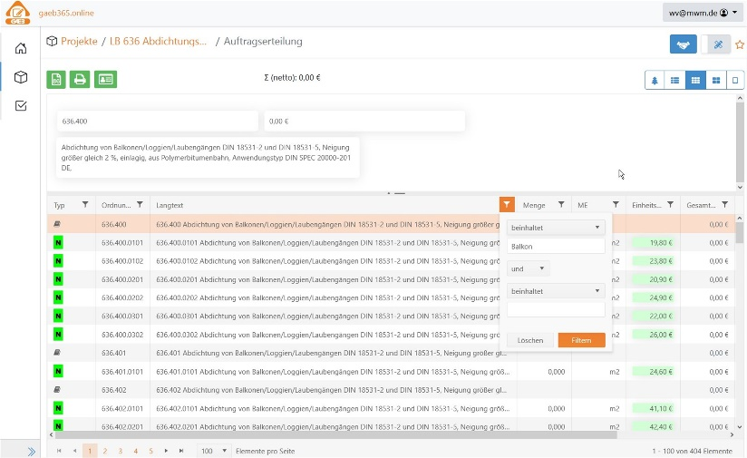

Dateiname: Abdichtungsarbeiten GAEB 365 MWM Beispiel.jpg
Untertitel: Suchen nach dem Begriff „Balkon“ in den Daten „Abdichtungsarbeiten“

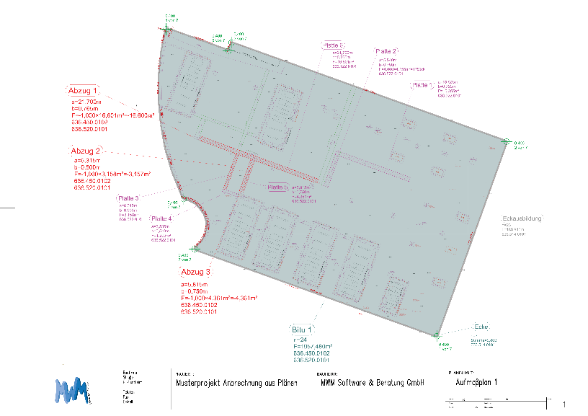

Dateiname: Abrechnung aus Plänen Ausdruck Aufmaßplan.png
Untertitel: Farblich dokumentierter Aufmaßplan aus DIG-CAD Aufmaß

Quelle: MWM Software & Beratung GmbH, Bonn

Über MWM
Im Juli 1992 gründeten Dipl.-Ing. (FH) Michael Hocks und Dipl.-Ing. Wilhelm Veenhuis die MWM Software & Beratung GmbH mit dem Ziel, Dienstleistungen und EDV-Lösungen für branchenspezifische IT-Fragestellungen im Bauwesen anzubieten. 2021 stieg Dipl.-Ing. (FH) Stefan Berensmann in das Unternehmen ein. Über 3.500 Kunden mit über 22.000 Installationen beweisen den Erfolg des Unternehmens. So bietet MWM Interessierten unter anderem das GAEB-Konvertierungstool MWM-Primo, MWM-Libero für Aufmaß, freie sowie REB-Mengenermittlung und Bauabrechnung, XRechnung, Aufmaß 365 für beliebige Endgeräte (Browser-Lösung), MWM-Pisa für die Angebotsbearbeitung, MWM-Rialto für die Umwandlung von GAEB- in Excel-Dateien und den DA11-Konverter MWM-Ponto etc.

Seit dem Jahr 2000 ist MWM Mitglied im Bundesverband Bausoftware e.V. (BVBS). Seit 2001 ist Wilhelm Veenhuis im Vorstand des BVBS und seit 2006 leitet er den Arbeitskreis „Datenaustausch“.

Weitere Informationen:
MWM Software & Beratung GmbH blödorn pr
Dipl.-Ing. Wilhelm Veenhuis Heike Blödorn
Combahnstr. 43 Alte Weingartener Str. 44
53225 Bonn 76228 Karlsruhe
Fon 0228 / 400 68-0 Fon 0721 / 920 46 40
E-Mail: wv@mwm.de E-Mail: bloedorn@bloedorn-pr.de

